ЕГЭ 2011 по информатике. Тест
Демонстрационный вариант контрольных измерительных материалов для проведения единого государственного экзамена 2011 года по информатике.
- Инструкция по выполнению работы
- Часть 1
- Часть 2
- Часть 3
- Система оценивания экзаменационной работы
- Критерии проверки и оценки выполнения задания с развернутым ответом

Инструкция по выполнению работы
На выполнение экзаменационной работы по информатике отводится 4 часа (240 минут). Экзаменационная работа состоит из 3 частей, содержащих 32 задания. На выполнение частей 1 и 2 работы рекомендуется отводить 1,5 часа (90 минут). На выполнение заданий части 3 – 2,5 часа (150 минут).
Часть 1 содержит 18 заданий с выбором ответа. К каждому заданию дается 4 варианта ответа, из которых только один правильный.

Часть 2 состоит из 10 заданий с кратким ответом (к этим заданиям вы должны самостоятельно сформулировать и записать ответ).

Часть 3 состоит из 4 заданий. Для выполнения заданий этой части вам необходимо написать развернутый ответ в произвольной форме.
Выполняйте задания в том порядке, в котором они даны. Если какое-то задание вызывает у вас затруднение, пропустите его и постарайтесь выполнить те, в ответах на которые вы уверены. Если после выполнения всей работы у вас останется время, вы сможете вернуться к пропущенным заданиям.
За каждый правильный ответ в зависимости от сложности задания дается один или более баллов. Баллы, полученные вами за все выполненные задания, суммируются. Постарайтесь выполнить как можно больше заданий и набрать наибольшее количество баллов.
В экзаменационных заданиях используются следующие соглашения:
1. Обозначения для логических связок (операций):
a) отрицание (инверсия, логическое НЕ) обозначается ¬ (например, ¬А);
b) конъюнкция (логическое умножение, логическое И) обозначается /\ (например, А /\ В) либо & (например, А & В);
c) дизъюнкция (логическое сложение, логическое ИЛИ) обозначается ∨ (например, А ∨ В);
d) следование (импликация) обозначается → (например, А → В);
e) тождество обозначается ≡ (например, A ≡ B). Выражение A ≡ B истинно тогда и только тогда, когда значения A и B совпадают (либо они оба истинны, либо они оба ложны).
f) символ 1 используется для обозначения истины (истинного высказывания); символ 0 – для обозначения лжи (ложного высказывания).
2. Два логических выражения, содержащих переменные, называются равносильными (эквивалентными), если значения этих выражений совпадают при любых значениях переменных. Так, выражения А → В и (¬А) \/ В равносильны, а А \/ В и А /\ В – нет (значения выражений разные, например, при А = 1, В = 0).
3. Приоритеты логических операций: инверсия (отрицание), конъюнкция (логическое умножение), дизъюнкция (логическое сложение), импликация (следование). Таким образом, ¬А /\ В \/ С /\ D означает то же, что и ((¬А) /\ В) \/ (С /\ D).

Возможна запись А /\ В /\ С вместо (А /\ В) /\ С. То же относится и к дизъюнкции: возможна запись А \/ В \/ С вместо (А \/ В) \/ С.

Часть 1 При выполнении заданий этой части из четырех предложенных вам вариантов ответа выберите один правильный. В бланке ответов № 1 под номером выполняемого вами задания (А1–А18) поставьте знак «х» в клеточку, номер которой соответствует номеру выбранного вами ответа.

A1. Дано А=A716, B=2518. Какое из чисел C, записанных в двоичной системе, отвечает условию A<C<B?
1) 101011002
2) 101010102
3) 101010112
4) 101010002

A2.Автоматическое устройство осуществило перекодировку информационного сообщения на русском языке длиной в 20 символов, первоначально записанного в 16-битном коде Unicode, в 8-битную кодировку КОИ-8. При этом информационное сообщение уменьшилось на
1) 320 бит
2) 20 бит
3) 160 байт
4) 20 байт

A3.Для групповых операций с файлами используются маски имен файлов. Маска представляет собой последовательность букв, цифр и прочих допустимых в именах файлов символов, в которых также могут встречаться следующие символы:

Символ «?» (вопросительный знак) означает ровно один произвольный символ.
Символ «*» (звездочка) означает любую последовательность символов произвольной длины, в том числе «*» может задавать и пустую последовательность.
Определите, по какой из масок будет выбрана указанная группа файлов:
1234.xls
23.xml
234.xls
23.xml

1) *23*.?x*
2) ?23?.x??
3) ?23?.x*
4) *23*.???

A4.Чему равна сумма чисел 578 и 4616?
1) 3518
2) 1258
3) 5516
4) 7516

A5.Для передачи по каналу связи сообщения, состоящего только из символов А, Б, В и Г, используется неравномерный (по длине) код: А-00, Б-11, В-010, Г-011. Через канал связи передается сообщение: ГБВАВГ. Закодируйте сообщение данным кодом. Полученную двоичную последовательность переведите в шестнадцатеричную систему счисления. Какой вид будет иметь это сообщение?
1) 71013
2) DBCACD
3) 7A13
4) 31A7

A6.Путешественник пришел в 08:00 на автостанцию населенного пункта ЛИСЬЕ и обнаружил следующее расписание автобусов для всей районной сети маршрутов:
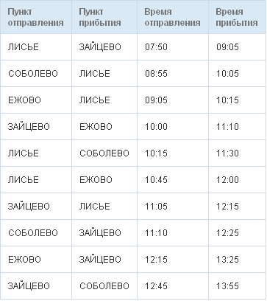
Определите самое раннее время, когда путешественник сможет оказаться в пункте ЗАЙЦЕВО согласно этому расписанию.
1) 09:05
2) 12:15
3) 12:25
4) 13:25

A7.Лена забыла пароль для входа в Windows XP, но помнила алгоритм его получения из символов «A153B42FB4» в строке подсказки. Если последовательность символов «В4» заменить на «B52» и из получившейся строки удалить все трехзначные числа, то полученная последовательность и будет паролем:
1) ABFB52
2) AB42FB52
3) ABFB4
4) AB52FB

A8.Определите значение переменной c после выполнения следующего фрагмента программы, в котором a, b и с – переменные вещественного (действительного) типа.
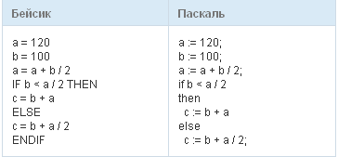
1) c = 105 2) c = 160 3) c = 185 4) c = 270

A9.Символом F обозначено одно из указанных ниже логических выражений от трех аргументов: X, Y, Z. Дан фрагмент таблицы истинности выражения F:
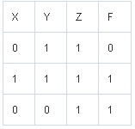
Какое выражение соответствует F?
1) X /\ ¬Y /\¬ Z
2) ¬X /\ ¬Y /\ Z
3) ¬X \/ ¬Y \/ Z
4) X \/ ¬Y \/ ¬Z

A10.Укажите, какое логическое выражение равносильно выражению A \/ ¬( ¬B \/ ¬C):
1) ¬A \/ B \/ ¬C
2) A \/ (B /\ C)
3) A \/ B \/ C
4) A \/ ¬B \/ ¬C

A11.В динамической (электронной) таблице приведены значения посевных площадей (в га) и урожая (в центнерах) четырех зерновых культур в четырех хозяйствах одного района. В каком из хозяйств достигнута максимальная урожайность зерновых (по валовому сбору)? (Урожайность измеряется в центнерах с гектара).
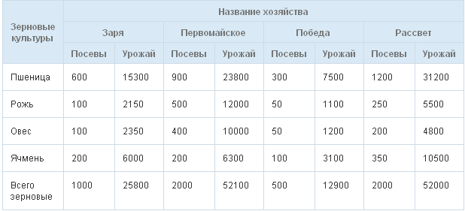
1) Заря
2) Первомайское
3) Победа
4) Рассвет

A12.Торговое предприятие владеет тремя магазинами (I, II и III), каждый из которых реализует периферийные компьютерные устройства: мониторы (М), принтеры (П), сканеры (С) или клавиатуры (К). На диаграмме 1 показано количество проданных товаров каждого вида за месяц. На диаграмме 2 показано, как за тот же период соотносятся продажи товаров (в штуках) в трех магазинах предприятия.
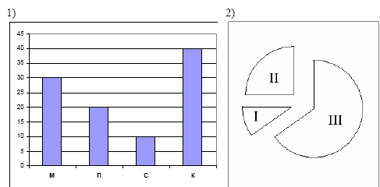
Какое из приведенных ниже утверждений следует из анализа обеих диаграмм?
А) Все сканеры могли быть проданы через магазин III
Б) Все принтеры и сканеры могли быть проданы через магазин II
В) Все мониторы могли быть проданы через магазин I
Г) Ни один принтер не был продан через магазин II
1) А
2) Б
3) В
4) Г

A13.База данных о торговых операциях дистрибутора состоит из трех связанных таблиц. Ниже даны фрагменты этих таблиц.
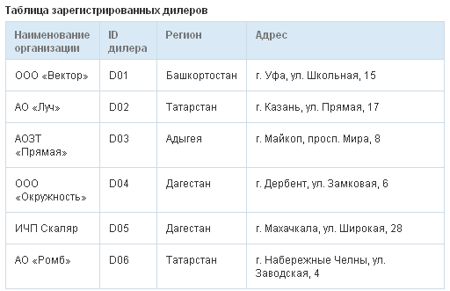
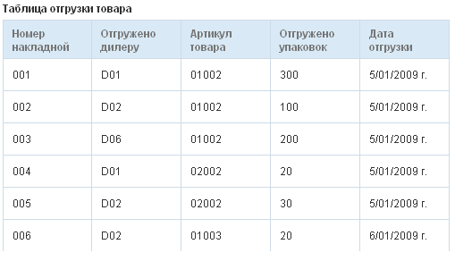
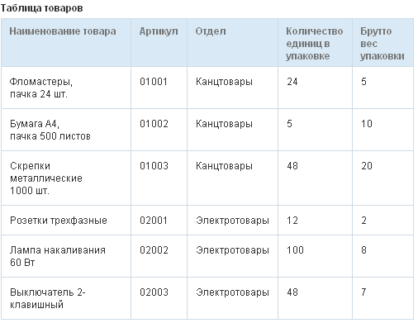
Сколько пачек бумаги было отгружено в Татарстан 5 января 2009 г.?
1) 100
2) 200
3) 500
4) 1500

A14.Для кодирования цвета фона интернет-страницы используется атрибут bgcolor="#ХХХХХХ", где в кавычках задаются шестнадцатеричные значения интенсивности цветовых компонент в 24-битной RGB-модели следующим образом:
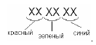
К какому цвету будет близок цвет страницы, заданный тэгом <body bgcolor="#747474">?
1) серый
2) белый
3) фиолетовый
4) черный

A15.Какое из приведенных имен удовлетворяет логическому условию:
¬ (последняя буква гласная → первая буква согласная) /\ вторая буква согласная
1) ИРИНА
2) АРТЕМ
3) СТЕПАН
4) МАРИЯ

A16.В некоторой стране автомобильный номер длиной 7 символов составляют из заглавных букв (используются только 22 различные буквы) и десятичных цифр в любом порядке.
Каждый такой номер в компьютерной программе записывается минимально возможным и одинаковым целым количеством байт (при этом используют посимвольное кодирование и все символы кодируются одинаковым и минимально возможным количеством бит).
Определите объем памяти, отводимый этой программой для записи 50 номеров.
1) 350 байт
2) 300 байт
3) 250 байт
4) 200 байт

A17.В программе описан одномерный целочисленный массив A с индексами от 0 до 10. Ниже представлен фрагмент этой программы, записанный на разных языках программирования, в котором значения элементов массива сначала задаются, а затем меняются.
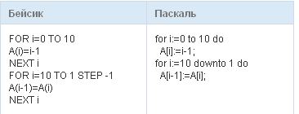
Чему окажутся равны элементы этого массива?
1) 9 9 9 9 9 9 9 9 9 9 9
2) 0 1 2 3 4 5 6 7 8 9 9
3) 0 1 2 3 4 5 6 7 8 9 10
4) -1 -1 0 1 2 3 4 5 6 7 8

A18.Система команд исполнителя РОБОТ, «живущего» в клетках прямоугольного лабиринта на плоскости:
вверх вниз влево вправо
При выполнении любой из этих команд РОБОТ перемещается на одну клетку, соответственно: вверх ↑, вниз ↓, влево ←, вправо →.
Четыре условия позволяют проверить отсутствие преград у каждой из сторон той клетки, где находится РОБОТ:
сверху свободно снизу свободно слева свободно справа свободно

В цикле
ПОКА < условие > команда
команда выполняется, пока условие истинно, иначе происходит переход на следующую строку программы.
Если РОБОТ начнет движение в сторону стены, то он разрушится и выполнение программы прервется.
Сколько клеток лабиринта соответствуют требованию, что, выполнив предложенную программу, РОБОТ уцелеет и остановится в той же клетке, с которой он начал движение?
НАЧАЛО
ПОКА < справа свободно > вниз
ПОКА < снизу свободно > влево
ПОКА < слева свободно > вверх
ПОКА < сверху свободно > вправо
КОНЕЦ
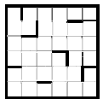
1) 1
2) 2
3) 3
4) 4

Часть 2 Ответом к заданиям этой части (В1–В10) является число, последовательность букв или цифр, которые следует записать в бланк ответов № 1 справа от номера соответствующего задания, начиная с первой клеточки, без пробелов и каких-либо дополнительных символов.
Каждую букву или цифру пишите в отдельной клеточке в соответствии с приведенными образцами.

B1.Для передачи сигналов на флоте используются специальные сигнальные флаги, вывешиваемые в одну линию (последовательность важна). Какое количество различных сигналов может передать корабль при помощи четырех сигнальных флагов, если на корабле имеются флаги трех различных видов (флагов каждого вида неограниченное количество)?

B2.Запишите значение переменной a после выполнения фрагмента алгоритма:
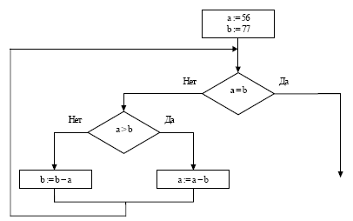
Примечание: знаком := обозначена операция присваивания.
В бланк ответов впишите только число.

B3.У исполнителя Калькулятор две команды, которым присвоены номера:
1. прибавь 1
2. умножь на 3
Выполняя первую из них, Калькулятор прибавляет к числу на экране 1, а выполняя вторую, утраивает его. Запишите порядок команд в программе получения из 2 числа 26, содержащей не более 6 команд, указывая лишь номера команд.
(Например, программа 21211 – это программа
умножь на 3
прибавь 1
умножь на
3 прибавь 1
прибавь 1
которая преобразует число 1 в 14.)

B4.На месте преступления были обнаружены четыре обрывка бумаги.
Следствие установило, что на них записаны фрагменты одного IP-адреса.
Криминалисты обозначили эти фрагменты буквами А, Б, В и Г.
Восстановите IP-адрес.
В ответе укажите последовательность букв, обозначающих фрагменты, в порядке, соответствующем IP-адресу.
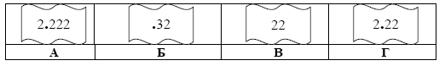
B5.В системе счисления с некоторым основанием десятичное число 18 записывается в виде 30. Укажите это основание.
B6.У Толи есть доступ к сети Интернет по высокоскоростному одностороннему радиоканалу, обеспечивающему скорость получения информации 219 бит в секунду. У Миши нет скоростного доступа в Интернет, но есть возможность получать информацию от Толи по низкоскоростному телефонному каналу со средней скоростью 215 бит в секунду. Миша договорился с Толей, что тот будет скачивать для него данные объемом 5 Мбайт по высокоскоростному каналу и ретранслировать их Мише по низкоскоростному каналу.
Компьютер Толи может начать ретрансляцию данных не раньше, чем им будут получены первые 512 Кбайт этих данных. Каков минимально возможный промежуток времени (в секундах) с момента начала скачивания Толей данных до полного их получения Мишей?
В ответе укажите только число, слово «секунд» или букву «с» добавлять не нужно.

B7.Девять школьников, остававшихся в классе на перемене, были вызваны к директору. Один из них разбил окно в кабинете. На вопрос директора, кто это сделал, были получены следующие ответы:
Володя: «Это сделал Саша».
Аня: «Володя лжет!»
Егор: «Маша разбила».
Саша: «Аня говорит неправду!»
Рома: «Разбила либо Маша, либо Нина…»
Маша: «Это я разбила!»
Нина: «Маша не разбивала!»
Коля: «Ни Маша, ни Нина этого не делали».
Олег: «Нина не разбивала!»

Кто разбил окно, если известно, что из этих девяти высказываний истинны только три?
Ответ запишите в виде первой буквы имени.

B8.Строки (цепочки символов латинских букв) создаются по следующему правилу.
Первая строка состоит из одного символа – латинской буквы «А». Каждая из последующих цепочек создается такими действиями: в очередную строку сначала записывается буква, чей порядковый номер в алфавите соответствует номеру строки (на i-м шаге пишется i-я буква алфавита), к ней слева дважды подряд приписывается предыдущая строка.
Вот первые 4 строки, созданные по этому правилу:
(1) A
(2) AAB
(3) AABAABC
(4) AABAABCAABAABCD

Латинский алфавит (для справки):
ABCDEFGHIJKLMNOPQRSTUVWXYZ
Имеется задание:
«Определить символ, стоящий в n-й строке на позиции 2n–1 –5, считая от левого края цепочки».
Выполните это задание для n = 8

B9.В языке запросов поискового сервера для обозначения логической операции «ИЛИ» используется символ «|», а для логической операции «И» – символ «&».
В таблице приведены запросы и количество найденных по ним страниц некоторого сегмента сети Интернет.
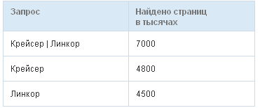
Какое количество страниц (в тысячах) будет найдено по запросу
Крейсер & Линкор ?
Считается, что все запросы выполнялись практически одновременно, так что набор страниц, содержащих все искомые слова, не изменялся за время выполнения запросов.

B10.Сколько различных решений имеет уравнение
((J → K) → (M /\ N /\ L)) /\ ((J /\ ¬K) → ¬(M /\ N /\ L)) /\ (M → J) = 1, где J, K, L, M, N – логические переменные?
В ответе не нужно перечислять все различные наборы значений J, K, L, M и N, при которых выполнено данное равенство. В качестве ответа нужно указать количество таких наборов.

Часть 3 Для записи ответов на задания этой части (С1–С4) используйте бланк ответов № 2. Запишите сначала номер задания (С1, С2 и т.д.), а затем полное решение. Ответы записывайте четко и разборчиво.
C1.Требовалось написать программу, при выполнении которой с клавиатуры считываются координаты точки на плоскости (x, y – действиительные числа) и определяется принадлежность этой точки заданной заштрихованной области (включая границы). Программист торопился и написал программу неправильно.
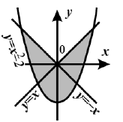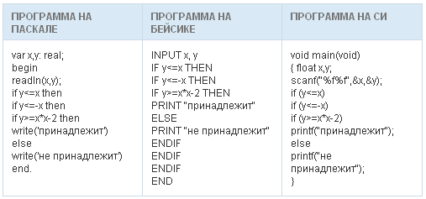
Последовательно выполните следующее:
1) Приведите пример таких чисел x, y, при которых программа неправильно решает поставленную задачу.
2) Укажите, как нужно доработать программу, чтобы не было случаев ее неправильной работы. (Это можно сделать несколькими способами, поэтому можно указать любой правильный способ доработки исходной программы.)

C2.Дан целочисленный массив из 30 элементов. Элементы массива могут принимать значения от 0 до 1000. Опишите на русском языке или на одном из языков программирования алгоритм, который позволяет подсчитать и вывести среднее арифметическое элементов массива, имеющих нечетное значение. Гарантируется, что в исходном массиве хотя бы один элемент имеет нечетное значение.
Исходные данные объявлены так, как показано ниже. Запрещается использовать переменные, не описанные ниже, но разрешается не использовать часть из них.
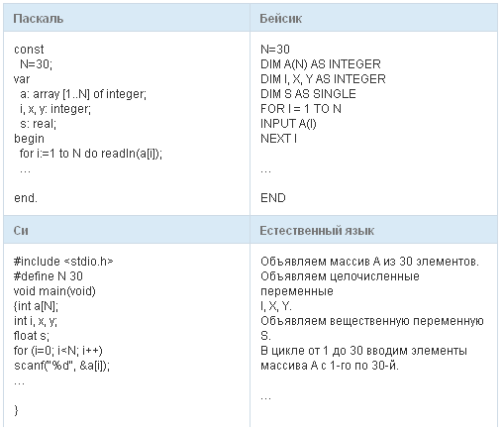
языке), который должен находиться на месте многоточия. Вы можете записать решение также на другом языке программирования (укажите название и используемую версию языка программирования, например, Borland Pascal 7.0) или в виде блок-схемы. В этом случае вы должны использовать переменные, аналогичные переменным, используемым в алгоритме, записанном на естественном языке, с учетом синтаксиса и особенностей используемого вами языка программирования.

C3.Два игрока играют в следующую игру. Перед ними лежат две кучки камней, в первой из которых 3, а во второй 4 камня. У каждого игрока неограниченно много камней. Игроки ходят по очереди. Ход состоит в том, что игрок или удваивает число камней в какой-то кучке или добавляет 4 камня в какую-то кучку. Игрок, после хода которого общее число камней в двух кучках становится больше 25, проигрывает. Кто выигрывает при безошибочной игре обоих игроков – игрок, делающий первый ход, или игрок, делающий второй ход? Каким должен быть первый ход выигрывающего игрока? Ответ обоснуйте.

C4.На вход программе подается набор символов, заканчивающийся точкой (в программе на языке Бейсик символы можно вводить по одному в строке, пока не будет введена точка, или считывать данные из файла). Напишите эффективную, в том числе и по используемой памяти, программу (укажите используемую версию языка программирования, например, Borland Pascal 7.0), которая сначала будет определять, есть ли в этом наборе символы, соответствующие десятичным цифрам. Если такие символы есть, то можно ли переставить их так, чтобы полученное число было симметричным (читалось одинаково как слева направо, так и справа налево). Ведущих нулей в числе быть не должно, исключение – число 0, запись которого содержит ровно один ноль.
Если требуемое число составить невозможно, то программа должна вывести на экран слово «NO». А если возможно, то в первой строке следует вывести слово «YES», а во второй – искомое симметричное число. Если таких чисел несколько, то программа должна выводить максимальное из них. Например, пусть на вход подаются следующие символы:
Do not 911 to 09 do.
В данном случае программа должна вывести
YES
91019

